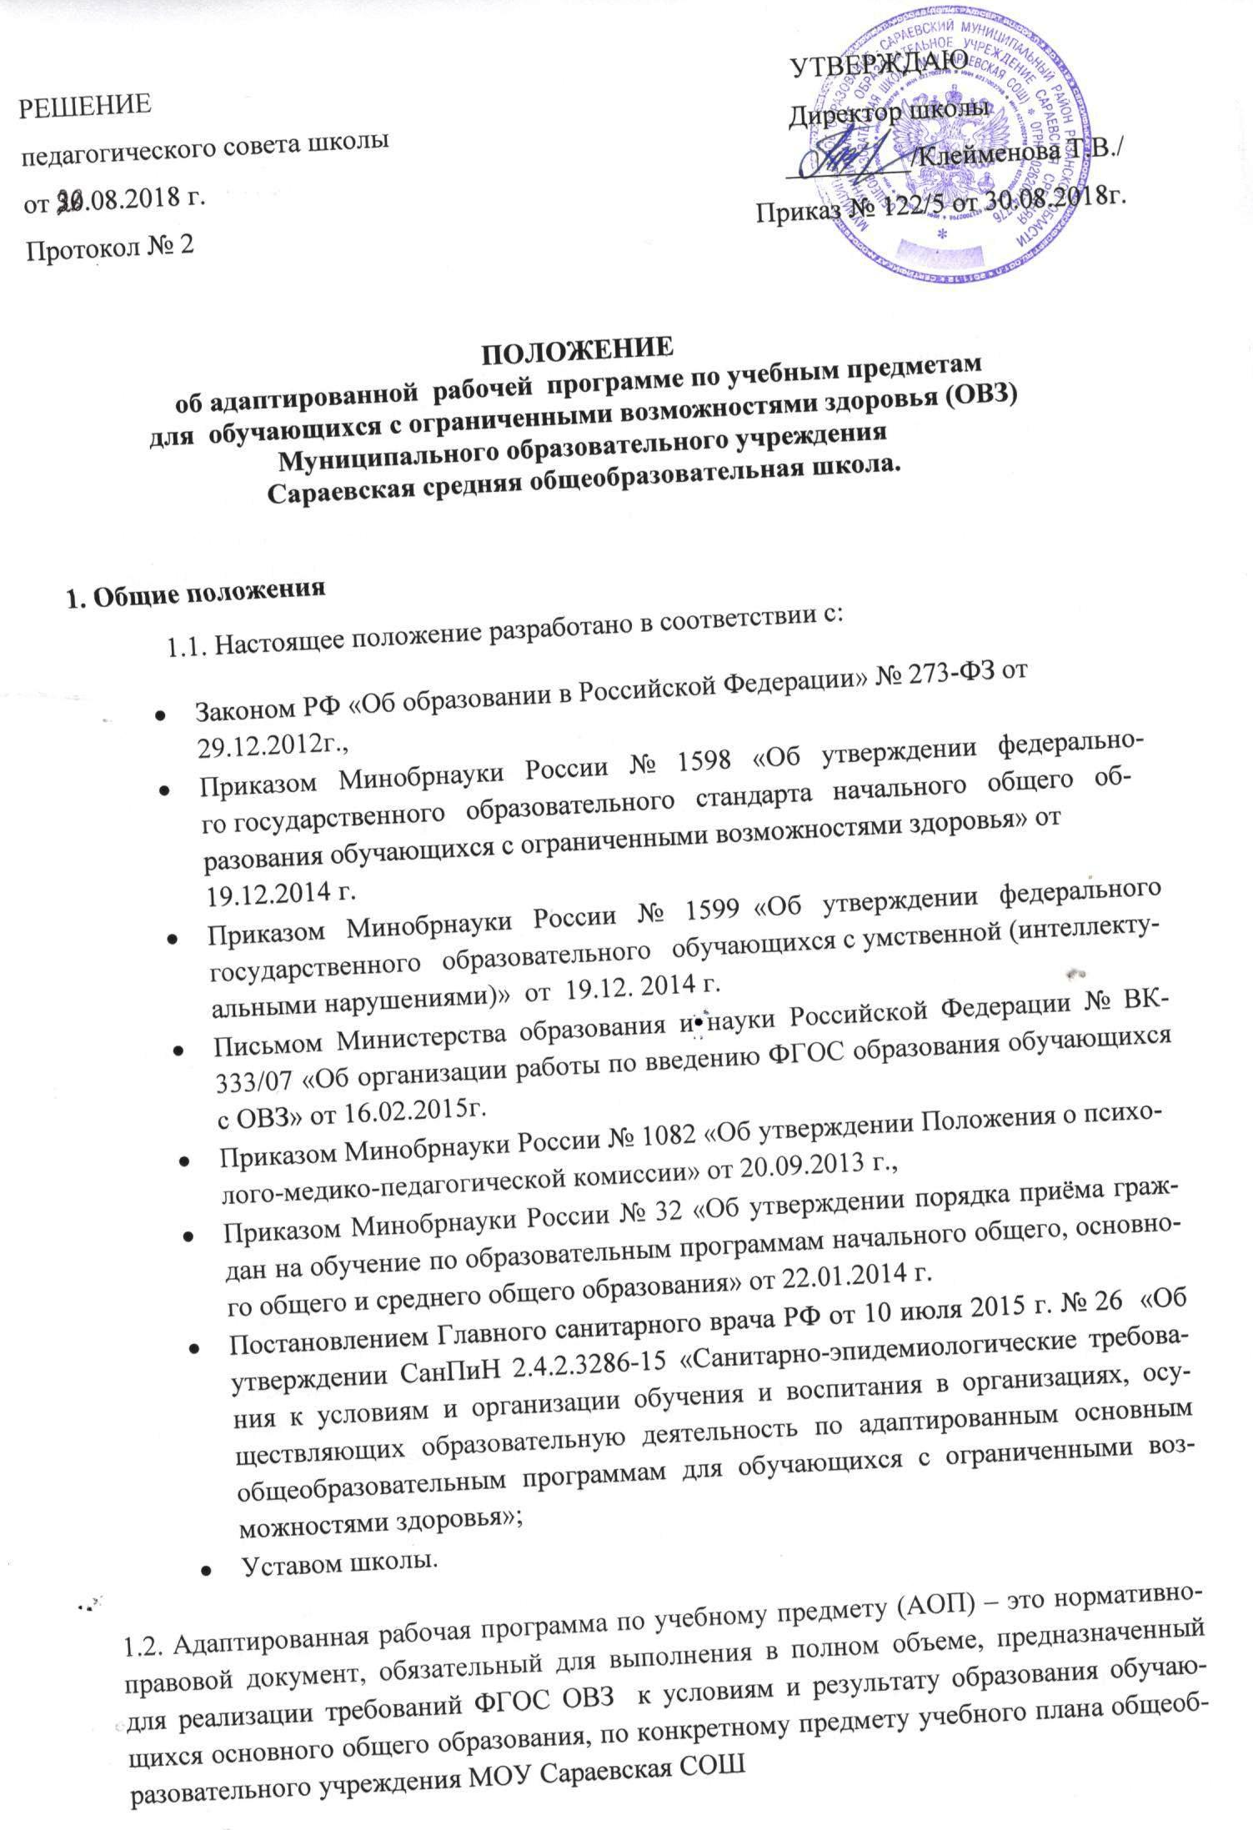
1.3. Адаптированная рабочая программа составляется на основе адаптированных основных общеобразовательных программ (АООП) образовательного учреждения для обучающихся с ОВЗ, программ по отдельным учебным предметам и авторских программ к линиям учебников, входящих в федеральный перечень УМК, рекомендованных Минобразования РФ к использованию в образовательном процессе;
1.4. Цель адаптированной рабочей программы - создание условий для планирования, организации и управления образовательным процессом по определенному учебному предмету, курсу для детей с ОВЗ.
Задачи программы:
- адаптировать содержание учебного материала, определить необходимого и достаточного для освоения ребенком с ОВЗ;
- Определить содержание, объем, порядок изучения учебной дисциплины (курса) с учетом целей, задач и особенностей учебно-воспитательного процесса обучающихся с ОВЗ.
1.5. Функции адаптированной рабочей программы:
- нормативная, то есть является документом, обязательным для выполнения в полном объеме;
- целеполагания, то есть определяет ценности и цели, ради достижения которых она введена в ту или иную образовательную область;
- определения содержания образования, то есть фиксирует состав элементов содержания, подлежащих усвоению учащимися (требования к минимуму содержания), а также степень их трудности;
- процессуальная, то есть определяет логическую последовательность усвоения элементов содержания, организационные формы и методы, средства и условия обучения;
- оценочная, то есть выявляет уровни усвоения элементов содержания, объекты контроля и критерии оценки уровня обученности учащихся.
1.6. В зависимости от степени освоения учащимися с ОВЗ адаптированной образовательной программы педагогами в течение учебного года могут быть внесены изменения, дополнения в рабочие программы.
1.7. Адаптированная образовательная программа может иметь более одного автора, если по данной программе с одним и тем же учащимся работают два педагога.

2. Технология разработки адаптированной рабочей программы

2.1. Адаптированная рабочая программа составляется учителем, учителем-предметником, педагогом дополнительного образования по определенному учебному предмету, коррекционному занятию, курсу дополнительного образования на учебный год или уровень обучения в соответствии с рекомендациями ПМПК.
2.2. Проектирование содержания образования на уровне отдельного учебного предмета (курса) осуществляется педагогами в соответствии с уровнем их профессионального мастерства и авторским видением дисциплины (образовательной области).
2.3. Учитель должен создать адаптированную рабочую программу для обучающихся с ОВЗ в соответствии со структурой адаптированной рабочей программы, изложенной в данном Положении.
2.4. Учитель в адаптированной рабочей программе по предмету (курсу) распределяет часы по разделам и темам самостоятельно, ориентируясь на используемые учебно-методические комплекты и индивидуальные особенности обучающихся с ОВЗ.
2.5.Рабочая программа должна быть оформлена по образцу, аккуратно, без исправлений выполнена на компьютере. Текст набирается в редакторе Word шрифтом Times New Roman, кегль 12, межстрочный интервал одинарный, выравнивание по ширине, поля со всех сторон 2 см; центровка заголовков и абзацы в тексте выполняются при помощи средств Word, листы формата А4. Таблицы вставляются непосредственно в текст. Календарно-тематическое планирование представляется в виде таблицы.
2.6. Структура адаптированной учебной программы по предмету, курсу должна быть единой для всех работающих педагогов в МОУ Сараевская СОШ.

3. Структура адаптированной программы

3.1. Структура адаптированной рабочей программы является формой представления учебного предмета (курса) как целостной системы, отражающей внутреннюю логику организации учебно-методического материала.
3.2. На основании приказа Министерства образования и науки РФ №1577 от 31 декабря 2015 г. «О внесении изменений в федеральный государственный образовательный стандарт основного общего образования, утвержденный приказом Министерства образования и науки Российской Федерации от 17 декабря 2010 г. № 1897 адаптированная рабочая программа по предмету должна содержать следующие разделы:
*Титульный лист;
Пояснительная записка
- Планируемые результаты изучения учебного предмета, курса.
Коррекционно-развивающая работа.
- Содержание учебного предмета, курса.
- Тематическое планирование с указанием количества часов, отводимых на освоение каждой темы.

Содержание адаптированной рабочей программы

3.3. Титульный лист (Приложение 1)
*Полное наименование образовательного учреждения в соответствии с Уставом;
*гриф согласования программы с указанием даты;
*гриф утверждения программы (с указанием даты и номера приказа руководителя образовательного учреждения);
*название учебного курса, предмета, дисциплины (модуля);
*Ф.И.О. педагога (полностью), квалификационная категория; класс;
*год составления программы.
3.4. Пояснительная записка.
Пояснительная записка – структурный элемент рабочей программы, поясняющий
- на основании каких нормативных документов разработана рабочая программа;
- адресность (специфика учащихся, кому адресована программа);
- используемый УМК
3.5. Планируемые результаты изучения учебного предмета, курса
В соответствии с ФГОС в рабочей программе должны быть отражены группы личностных, метапредметных (регулятивных УУД, познавательных УУД, коммуникативных УУД), предметных планируемых результатов( для детей с ЗПР), личностные и предметные результаты для детей с умственной отсталостью (интеллектуальными нарушениями).
Первый (базовый) уровень планируемых предметных результатов для детей с ЗПР описывается в блоке «Ученик научится», второй уровень - в блоке «Ученик получит возможность научиться». Для детей с УО (интеллектуальными нарушениями) планируемые предметные результаты должны быть представлены блоками: минимальный уровень и достаточный уровень. Раздел «Планируемые результаты» должен содержать коррекционно-развивающую работу с детьми, имеющими особые образовательные потребности.
3.6. Содержание учебного предмета, курса
Содержание учебного предмета, курса – структурный элемент адаптированной рабочей программы, включающий:
- перечень и название разделов и тем курса;
- содержание учебной темы:
3.7. Тематическое планирование с указанием количества часов, отводимых на освоение каждой темы
Тематический планирование – структурный элемент рабочей программы, содержащий:
- перечень разделов, тем, последовательность их изучения;
- количество часов на изучение каждого раздела и каждой темы;
.

№ п/п | Наименование разделов и тем | Количество  часов
 | Устное народное творчество | 3
1 | Обрядовый фольклор | 1
2 | Календарно-обрядовые песни. | 1
3. | Пословицы и поговорки. | 1

4. Утверждение адаптированной программы
4.1. Адаптированные рабочие программы рассматриваются на заседании методических объединений учителей-предметников, на заседании педагогического совета, согласуются с руководителями ШМО , заместителем директора по УВР, утверждаются приказом директора школы.
4.2. При несоответствии адаптированной рабочей программы установленным требованиям, директор школы накладывает резолюцию о необходимости доработки с указанием конкретного срока.
4.3. Все изменения, дополнения, вносимые педагогами в программу в течение учебного года, должны быть согласованы с заместителем директора по УВР и утверждены директором школы.

5. Заключительные положения.
5.1. Адаптированные рабочие программы находятся в кабинете учителя-предметника.
5.2. Адаптированная рабочая программа по завершению курса сдаётся заместителю директора по УВР.

ПРИЛОЖЕНИЕ №1
Муниципальное образовательное учреждение
Сараевская средняя общеобразовательная школа

«СОГЛАСОВАНО»  Руководитель МО  учителей ___________  ______ (_____________.)  Протокол № __  от «__» _____ 20___ г. | «СОГЛАСОВАНО»  Зам. директора по УВР  ______ (Литвинова Л.А.)  «____» ___________20___ г. | «УТВЕРЖДАЮ»  Директор школы  ______ (Клейменова Т.В.)  «___» ___________ 20___г.

АДАПТИРОВАННАЯ
РАБОЧАЯ ПРОГРАММА
по ____________________

для обучающихся с задержкой психического развития

__________класс(ы)

УЧИТЕЛЬ – ФИО с
указанием категории

год

Муниципальное образовательное учреждение
Сараевская средняя общеобразовательная школа

«СОГЛАСОВАНО»  Руководитель МО  учителей ___________  ______ (_____________.)  Протокол № __  от «__» _____ 20__ г. | «СОГЛАСОВАНО»  Зам. директора по УВР  ______ (Литвинова Л.А.)  «____» ___________20__ г. | «УТВЕРЖДАЮ»  Директор школы  ______ (Клейменова Т.В.)  «___» ___________ 20___ г.

АДАПТИРОВАННАЯ
РАБОЧАЯ ПРОГРАММА
по ____________________

для обучающихся с умственной отсталостью
(интеллектуальными нарушениями).

__________класс(ы)

УЧИТЕЛЬ – ФИО с
указанием категории

год

